Матрица оценки техногенных свойств «критических территорий» при экореконструкции архитектурно-ландшафтных комплексов

С.А. Ревякин, А.В. Скопинцев
Южный федеральный университет, Ростов-на-Дону

Аннотация: Рассматривается проблема экореконструкции архитектурно-ландшафтных комплексов. Описываются основные направления экореконструкции. Формируются понятия «критические территории» и буферные зоны. Предлагается матрица техногенных свойств критических территорий. Описаны структурные уровни техногенных свойств. Матрица может быть использована в предпроектном анализе и при выборе стратегии экореконструкции.
Ключевые слова: архитектурно-ландшафтный комплекс; техногенная среда, критические территории, буферная зона, экореконструкция, матрица техногенных свойств.

Сверхурбанизация среды, техногенные воздействия на ландшафтный потенциал города транспорта, промышленности приводят к образованию так называемых «критических территорий». Характерной чертой таких территорий является утрата устойчивого развития архитектурно-ландшафтного комплекса городской среды, основанное на конфликте урбанизированной и природной составляющей [1].
Одним из подходов к повышению экологической устойчивости архитектурных объектов и городских ландшафтов в зоне техногенного воздействия являются методы «экореконструкции» критических территорий. Под «экореконструкцией» в данном исследовании понимается комплекс компенсационных мероприятий организационного, технологического и архитектурно-градостроительного характера, направленный на восстановление и поддержание экоустойчивости архитектурно-ландшафтных комплексов городских поселений в зоне техногенных рисков.
В русле данного подхода можно выделить несколько направлений экореконструкции: 1) реабилитация природных компонентов; 2) технологические и эксплуатационные мероприятия; 3) биопозитивное архитектурное формообразование.
Исследования в рамках первого направления нацелены на повышение экологической, природной направленности среды, возрастание доли ее натуральных компонентов в благоустройстве [1], за счет адаптивной и рациональной планировочной структуры городского поселения [2, 3], экологической безопасности и оптимизации транспортной среды [4], организационных природоохранных мероприятий. Второе направление в экореконструкции предполагает применение современных технологий в использовании альтернативных источников энергии, безоотходных производств, экологическую оценку выбора строительных материалов для реконструкции [5]. Методы экореконструкции в русле третьего направления связаны с исследованием композиционного взаимодействия архитектурных форм и ландшафта [6], проектированием экоустойчивых и биопозитивных качеств архитектурных объектов, в русле «экологизации» архитектурной среды [8], поиском новых образов ландшафтного дизайна [1]; экопсихологическими исследованиями поведенческих моделей в среде [7].
Для реализации обозначенных подходов к экореконструкции в проектировании и на практике необходимы комплексные предпроектные исследования критических территорий, направленные на выявление ресурсного и рекреационного потенциала местности и оценки его предельного состояния по экологическим параметрам. На предпроектном этапе эффективно работают методики градостроительного и ландшафтного анализа [3], а также методы градоэкологического мониторинга среды [9, 10]. В то же время данные разработки направлены большей частью на оценку новых территорий и поиск резервов безопасного экостроительства. Целью данного исследования является систематизация техногенных факторов-свойств уже существующих архитектурно-ландшафтных комплексов, находящихся в ранге «критических территорий» и составление оценочной матрицы их внутренних состояний и свойств для эффективного выбора в будущем стратегии, методов и средств экореконструкции.
Вопрос экоустойчивого развития архитектурно-ландшафтных образований в городской структуре неоднозначен и связан с воздействием техногенной среды. Механизм образования данной среды можно представить, как пограничное состояние от комфорта, удобства, экономичности до неэкономичности, избыточности, критичности (рис. 1). Потому перспективы экоустойчивого развития архитектурно-ландшафтных образований городской среды связаны с исследованием «вектора» воздействия техногенных сил.
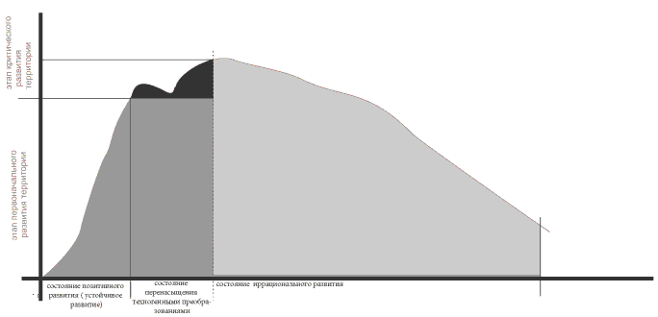
Рис. 1. - График развития территории под действием техногенных сил.
Техногенная среда – среда жизнедеятельности человека, включает ряд систем: селитебную, промышленную, транспортную, рекреационную, сельскохозяйственную, взаимодействующих с различными компонентами природного ландшафта – зелеными массивами, акваторией, рельефом. Образующиеся в результате архитектурно-ландшафтные комплексы (АЛК) представляют собой дифференцированные пространства с природными и антропогенными компонентами. При влиянии как позитивных, так и негативных факторов одни пространства и компоненты «принимают» на себя воздействие, а другие относительно этого развиваются. «Принимающие» пространства и территории возможно отметить как «буферные зоны».
Буферная зона - пространство проникновения вредоносных факторов. Буферная зона является индикатором экоустойчивости архитектурно-ландшафтного образования, позволяя оценивать наличие проблемных участков и выявлять его трансформацию. В тот момент когда нарушается баланс между природным началом и процессом урбанизации, происходит критическая трансформация территории (рис.2). Следовательно, архитектурно-ландшафтный комплекс под воздействием негативно развивающейся буферной зоны приобретает ее негативные качества и становится критической территорией.
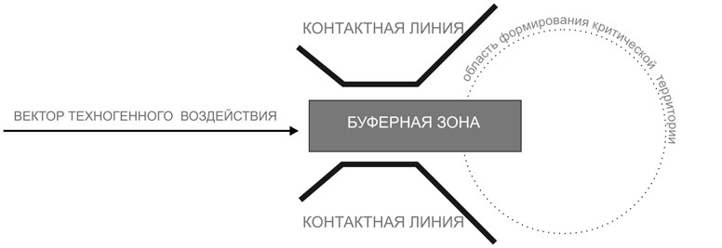

Рис. 2. - Схема формирования критической территории
Критические территории образуются там, где нарушается равновесие между природным контекстом и урбанизированной архитектурной составляющей. Образование данных территорий протекает под воздействием техногенных вмешательств. По степени проникновения возможно выделить следующие направления: 1) техногенные вмешательства в пространственный каркас архитектурно-ландшафтного комплекса; 2) техногенные вмешательства в функциональную структуру АЛК; 3) техногенные вмешательства в рекреационный потенциал АЛК.
По степени трансформации возможны три типа АЛК, как критических территорий, подлежащих экореконструкции: а) с частично измененными свойствами; б) с нарушением устойчивого развития; в) с полным изменением первоначальной структуры и свойств.
Техногенные свойства одни из ключевых признаков проявления дисбаланса между природным началом АЛК и процессами урбанизации. Систематизация данных свойств позволит не только анализировать существующую обстановку но и прогнозировать появление проблемных мест. На основе обобщения вышеприведенных исследований возможно составить матрицу техногенных свойств критических территорий (рис. 3).
Матрица включает семь уровней воздействия на АЛК:
1) уровень «визуальный» - утрата визуальных характеристик АЛК, деформация природных пейзажей, перспектив, визуальных акцентов, зеленых и воздушных емкостей под действием нерационального внедрения современных архитектурных объектов;
2) уровень «композиционный» - нарушение планировочного модуля АЛК, системы его композиционных осей, акцентов, устойчивых композиционных связей;
3) уровень «функциональный» - отсутствие функциональной идентификации места, неиспользуемые, «мертвые» территории АЛК; либо перенасыщенные наружной рекламой;
4) уровень «объёмно-планировочный» - разногласия в соотношении масс-объемов застройки и природного начала, дестабилизация масштаба;
5) уровень «историко-культурный» - дисбаланс АЛК с историческим контекстом; нарушение исторического ландшафта; утрата семантики среды;
6) уровень «ландшафтный» - утрата своеобразия природных ячеек, единства рельефа и зелёных насаждений; зарегулирование рек;
7) уровень «коммуникативный» - нарушение контактного слоя застройки и городского ландшафта; отсутствие связей с акваторией и др.
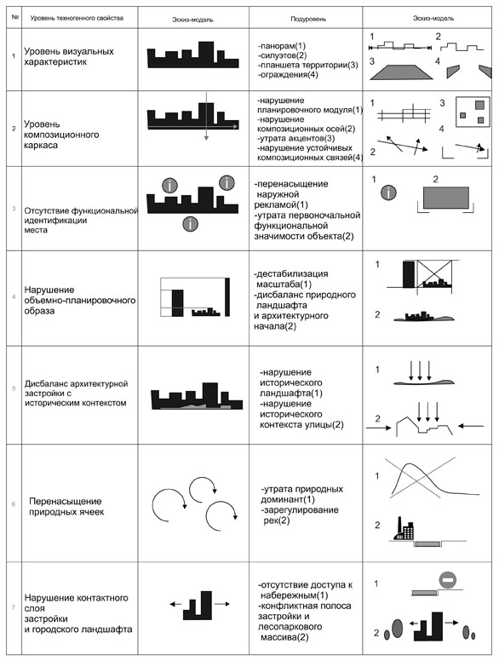
Рис. 3. Матрица оценки техногенных свойств критических территорий.
Матрица оценки техногенных свойств критических территорий применима в областях контактного воздействия: «город – лес»; «город – река»; «город – природный рельеф (охраняемый ландшафт)». Представленная матрица может служить инструментом предпроектного анализа и сбора исходных данных, а также эффективной системой структурирования приобретенных негативных факторов-свойств АЛК и оценки техногенных вмешательств. Фиксирование и оценка техногенных свойств возможны по двум направлениям: а) количественное: по степени проникновения в среду АЛК (частичное, полное), б) качественное: по степени сочетания уровней свойств из перечня матрицы. Сама матрица может рассматриваться также как инструмент «сканирования» территории. Её «работа» представляет оценку совпадений «экоустойчивых» матричных значений с существующими проблемными. Результатом анализа должна стать фиксация данных, на основании которых возможно сформировать карту-схему критических территорий и выработать стратегию их экореконструкции.
Литература:
1. Нефедов В.А. Ландшафтный дизайн и устойчивость среды. Санкт-Петербург: Полиграфист, 2002. 295 с.
2. Аксенова Г., Шевченко О.Ю. Развитие планировочной структуры городского поселения // Инженерный вестник Дона, 2012, №4 (часть 1) URL: ivdon.ru/magazine/archive/n4р1y2012/1173.
3. Яргина З.Н. Градостроительный анализ. Москва: Стройиздат, 1984. 245 с.
4. Ильинова С.В. Повышение экономической эффективности экологической безопасности транспортной среды // Инженерный вестник Дона, 2010, №4 URL: ivdon.ru/magazine/archive/n4y2010/98.
5. Кондратенко Т.О., Сайбель А.В. Экологическая оценка при выборе строительных материалов для нового строительства, реконструкции и реставрации // Инженерный вестник Дона, 2012, №4 (часть 2) URL: ivdon.ru/magazine/archive/n4р2y2012/1299.
6. Курбатов Ю.И. Архитектурные формы и природный ландшафт: композиционные связи. Ленинград: Издательство Ленинградского университета, 1988. 134 с.
7. Barker R. G. Ecological psychology: concepts and methods for studying the environment of human behavior. Stanford, California: Stanford University Press, 1968. p. 242.
8. Yovlev V. Architectural Space as a Search of the Mental Energy // Knowledge and Architecture. The architecture of in – difference. III Congres International Architectura 3000. - Barcelona: KHORA II, 2004. - №6. – p. 101.
9. Шеина С.Г., Бабенко Л.Л., Шумев П.А. Методика градоэкологического обеспечения сохранения памятников архитектуры на основе мониторинга среды // Инженерный вестник Дона, 2012, №4 (часть 2) URL: ivdon.ru/magazine/archive/n4р2y2012/1252.
10. Литвинов Д.В. Градоэкологический анализ характера озеленения прибрежных территорий крупных городов среднего Поволжья // Известия Самарского научного центра Российской академии наук. Т. 10, No 2, 2008. С. 613 – 616.
References
1. Nefedov V.A. Landshaftnyy dizayn i ustoychivost' sredy [Landscape design and environmental sustainability]. Sankt-Peterburg: Poligrafist, 2002. 295 p.
2. Aksenova G., Shevchenko O.Yu. Inženernyj vestnik Dona (Rus), 2012, №4 URL: ivdon.ru/magazine/archive/ n4r1y2012/1173/.
3. Yargina Z.N. Gradostroitel'nyy analiz [Town planning analysis]. Moskva: Stroyizdat, 1984. 245 p.
4. Il'inova S.V. Inženernyj vestnik Dona (Rus), 2010, №4 URL: ivdon.ru/magazine/archive/n4y2010/98/.
5. Kondratenko T.O., Saybel' A.V. Inženernyj vestnik Dona (Rus), 2012, №4 URL: ivdon.ru/magazine/archive/n4r2y2012/1299/.
6. Kurbatov Yu.I. Arkhitekturnye formy i prirodnyy landshaft: kompozitsionnye svyazi [Architectural and natural landscape: a composite connection]. Leningrad: Izdatel'stvo Leningradskogo universiteta, 1988. 134 p.
7. Barker R. G. Ecological psychology: concepts and methods for studying the environment of human behavior. Stanford, California: Stanford University Press, 1968. 242 p.
8. Yovlev V. Architectural Space as a Search of the Mental Energy. Knowledge and Architecture. The architecture of in – difference. III Congres International Architectura 3000. Barcelona: KHORA II, 2004. №6. 101 p.
9. Sheina S.G., Babenko L.L., Shumev P.A. Inženernyj vestnik Dona (Rus), 2012, №4 URL: ivdon.ru/magazine/archive/n4r2y2012/1252/.
10. Litvinov D.V. Izvestiya Samarskogo nauchnogo tsentra Rossiyskoy akademii nauk. T. 10, No 2, 2008. pp. 613–616.

